***5. Внутрішній аудит та управління, відмінності між зовнішнім аудитом та внутрішнім аудитом***

***5.1. Аналіз факторів, які слід враховувати при оцінці потреби у внутрішньому аудиті.***

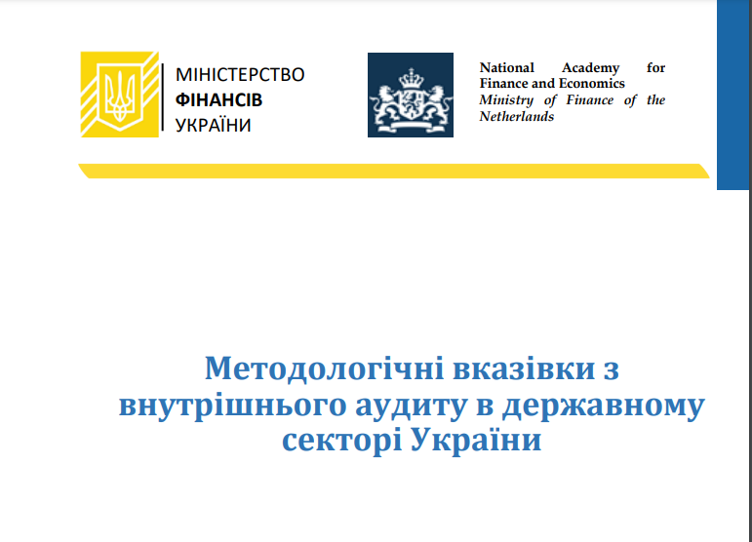

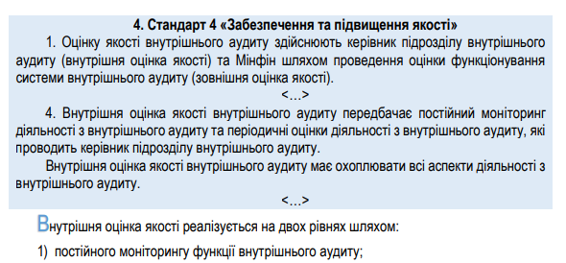

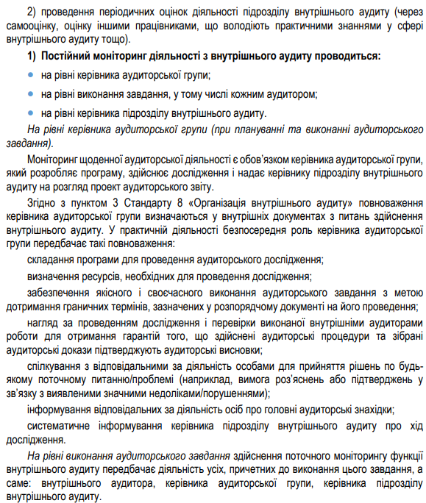

1. **Нормативно-правові вимоги**
   * Відповідність законодавчим змінам, зокрема щодо акціонерних товариств та управління об'єктами державної власності.
   * Виконання вимог глобальних стандартів внутрішнього аудиту та корпоративного управління.
   * Дотримання регуляторних вимог у банківському секторі, де внутрішній аудит має жорстко визначені стандарти.
2. **Корпоративне управління**
   * Визначення моделі корпоративного управління (однорівнева або дворівнева структура).
   * Очікування акціонерів та керівництва щодо рівня контролю та ефективності внутрішнього аудиту.
   * Організаційно-методологічна зрілість компанії та її готовність до впровадження внутрішнього аудиту.
3. **Синергія внутрішнього та зовнішнього аудиту**
   * Взаємодія між внутрішнім та зовнішнім аудиторами для уникнення дублювання функцій.
   * Використання інформаційного обміну та бази даних для підвищення ефективності аудиту.
   * Спільне оцінювання ризиків, планування та координація аудиторських заходів.
4. **Економічні аспекти**
   * Оптимізація використання ресурсів через співпрацю внутрішнього та зовнішнього аудиту.
   * Зниження витрат на зовнішній аудит завдяки попередньо зібраним внутрішнім аудитом даним.
   * Підвищення ефективності контролю через швидкий обмін інформацією та знаннями.
5. **Рівень довіри та незалежність**
   * Встановлення довірчих відносин між внутрішнім та зовнішнім аудиторами.
   * Гарантування незалежності внутрішнього аудиту від управлінських рішень.
   * Формалізація процесу взаємодії через відповідні документи та накази.
6. **Методологічна підтримка та професійний розвиток**
   * Використання зовнішніх експертів для підвищення кваліфікації внутрішніх аудиторів.
   * Запозичення найкращих практик у зовнішніх аудиторів для вдосконалення внутрішнього аудиту.
   * Врахування міжнародних стандартів фінансової звітності при розробці методології аудиту.

***5.2. Пояснення елементів найкращої практики у структурі та функції внутрішнього аудиту.***

**1. Внутрішній аудит як оцінювач внутрішнього контролю та управління ризиками**

Внутрішній аудит відіграє ключову роль у забезпеченні ефективної роботи системи внутрішнього контролю, корпоративного управління та управління ризиками. Він оцінює відповідність нормативним вимогам, стандартам і кращим практикам, що дозволяє забезпечити прозорість і підзвітність діяльності підприємства.

**2. Нормативні вимоги та законодавчі зміни**

Законодавчі зміни від 22.02.2024 року встановлюють обов'язковість внутрішнього аудиту для акціонерних товариств і державних підприємств. Важливим аспектом є вибір моделі корпоративного управління (однорівнева чи дворівнева), що впливає на організацію внутрішнього аудиту та його взаємодію з наглядовою радою.

**3. Вплив корпоративного управління**

Якість корпоративного управління визначає ефективність внутрішнього аудиту. Підприємства з іноземними інвестиціями та банки мають більш жорсткі вимоги до внутрішнього аудиту, що регламентується нормативними документами з 1999 року. У державному секторі чітко визначені межі фінансового контролю, що посилює значення внутрішнього аудиту.

**4. Взаємодія внутрішнього та зовнішнього аудиту**

Ефективна кооперація внутрішнього та зовнішнього аудиту дозволяє уникнути дублювання функцій і забезпечити якісний обмін інформацією. Основні принципи взаємодії:

* **Обмін даними та координація запитів** – мінімізація навантаження на персонал та оптимізація процесу аудиту.
* **Покращення якості аудиторських висновків** – використання внутрішнього аудиту як джерела релевантної інформації.
* **Економія ресурсів** – зменшення витрат за рахунок використання вже зібраних даних.
* **Методологічна підтримка** – отримання внутрішнім аудитором знань від зовнішніх аудиторів.

**5. Принципи ефективної взаємодії**

Для забезпечення якісного внутрішнього аудиту необхідно:

* **Збереження незалежності функції внутрішнього аудиту** – недопущення конфлікту інтересів.
* **Високий рівень довіри між аудиторами** – формування надійної системи комунікації.
* **Документування взаємодії** – створення регламентів та процедур кооперації.
* **Попереднє планування та обмін інформацією** – координація ключових ризиків та перевірок.

***5.3. Порівняння та пояснення відмінностей у ролі зовнішнього та внутрішнього аудиту.***

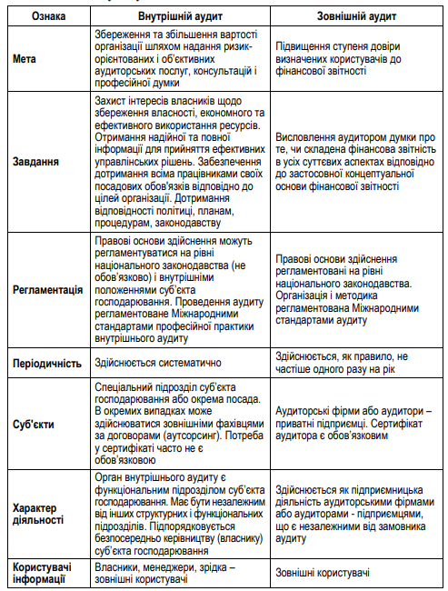

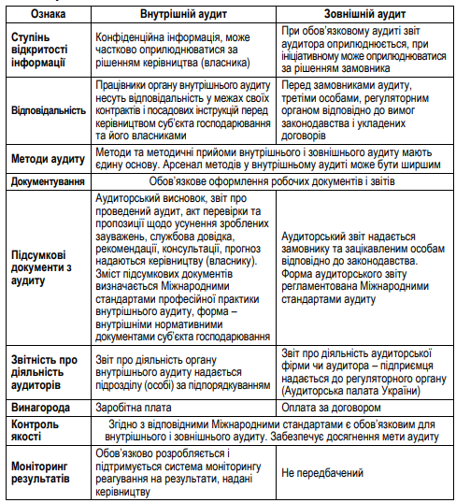

***6. Обсяг функцій внутрішнього аудиту, аутсорсинг та завдання внутрішнього аудиту***

***6.1. Пояснення сфери внутрішнього аудиту та обмеження функції внутрішнього аудиту.***

Сфера внутрішнього аудиту охоплює оцінку системи внутрішнього контролю, корпоративного управління та управління ризиками в компанії. Внутрішній аудитор відіграє ключову роль у забезпеченні відповідності вимогам законодавства, зокрема тим, що стосуються акціонерних товариств і управління об'єктами державної власності. Також він сприяє інтеграції з зовнішнім аудитом, що допомагає зменшити дублювання процесів та підвищити ефективність контролю.

Однак функція внутрішнього аудиту має певні обмеження. Основним фактором є необхідність збереження незалежності, оскільки внутрішній аудитор працює всередині компанії, що може впливати на об'єктивність оцінки. Також існують обмеження у кваліфікації внутрішніх аудиторів щодо підтвердження фінансової звітності відповідно до міжнародних стандартів. Через це виникає необхідність взаємодії із зовнішніми аудиторами, які мають ширший досвід аналізу фінансової звітності.

Ефективна кооперація між внутрішнім і зовнішнім аудитом, заснована на обміні інформацією та координації ризиків, дозволяє оптимізувати використання ресурсів та покращити якість аудиторських висновків. Однак ця взаємодія повинна бути документально оформлена і здійснюватися при дотриманні принципу незалежності обох сторін.

Внутрішній аудит — це незалежна та об’єктивна діяльність, яка спрямована на надання впевненості та консультацій з метою підвищення ефективності діяльності організації. Внутрішній аудит допомагає компаніям досягати своїх цілей, використовуючи систематизований підхід до оцінки та покращення ефективності процесів управління ризиками, контролю та корпоративного управління.

Основні аспекти сфери внутрішнього аудиту:

* **Оцінка внутрішнього контролю** – перевірка надійності систем контролю та виявлення слабких місць.
* **Управління ризиками** – аналіз потенційних загроз і способів їх мінімізації.
* **Аудит відповідності** – перевірка дотримання законодавства, внутрішніх політик і процедур.
* **Оцінка ефективності операцій** – перевірка того, наскільки ефективно використовуються ресурси.
* **Консультаційна діяльність** – надання рекомендацій щодо покращення бізнес-процесів.

**Обмеження функції внутрішнього аудиту**

Попри важливу роль у забезпеченні прозорості та ефективності діяльності організації, внутрішній аудит має певні обмеження:

1. **Обмежений рівень незалежності** – внутрішній аудитори працюють у межах організації, що може впливати на їхню об’єктивність.
2. **Суб’єктивність висновків** – внутрішній аудит базується на професійних судженнях, які можуть відрізнятися залежно від досвіду та підходів аудитора.
3. **Залежність від обсягу інформації** – аудитори можуть не мати доступу до всієї необхідної інформації, що може обмежувати повноту перевірки.
4. **Ризик впливу керівництва** – топ-менеджмент може впливати на обсяг та спрямованість аудиторських перевірок.
5. **Обмежені ресурси** – внутрішній аудит часто стикається з обмеженнями у фінансуванні, кадровому забезпеченні та технічних засобах.
6. **Фокус на внутрішніх процесах** – внутрішній аудит в основному аналізує внутрішні операції компанії, що може не враховувати зовнішні фактори, які впливають на діяльність організації.

***6.2. Пояснення аутсорсингу та пов'язаних з ним переваг та недоліків аутсорсингу функції внутрішнього аудиту.***

**Аутсорсинг** – це передача певних функцій або процесів стороннім організаціям чи фахівцям замість виконання їх власними силами. У сфері **внутрішнього аудиту** аутсорсинг передбачає залучення зовнішніх аудиторських компаній або консультантів для проведення аудиторських перевірок та оцінки внутрішніх процесів компанії.

Аутсорсинг внутрішнього аудиту може бути повним (усі функції передаються зовнішнім виконавцям) або частковим (зовнішні аудитори залучаються для окремих завдань).

**Переваги аутсорсингу функції внутрішнього аудиту**

1. **Доступ до професійного досвіду та експертизи** – зовнішні аудитори мають глибокі знання та досвід у різних галузях, що підвищує якість перевірок.
2. **Об’єктивність та незалежність** – зовнішні аудитори менш піддаються впливу керівництва компанії, що забезпечує неупередженість оцінки.
3. **Зменшення витрат** – компанія може уникнути витрат на утримання внутрішнього аудиторського відділу, сплачуючи лише за конкретні послуги.
4. **Гнучкість** – можливість залучати зовнішніх фахівців за потреби, без необхідності підтримувати постійний штат внутрішніх аудиторів.
5. **Застосування новітніх технологій та методів** – зовнішні аудитори часто використовують передові методи аналізу, програмне забезпечення та міжнародні стандарти.

**Недоліки аутсорсингу функції внутрішнього аудиту**

1. **Втрати контролю** – компанія може мати менший вплив на процес аудиту, оскільки контроль передається зовнішнім фахівцям.
2. **Ризик конфіденційності** – передача внутрішньої інформації стороннім організаціям може нести загрозу витоку даних.
3. **Обмежене розуміння специфіки компанії** – зовнішні аудитори можуть не повністю розуміти особливості бізнесу та корпоративної культури компанії.
4. **Залежність від підрядника** – якщо аудиторська компанія змінює стратегію чи припиняє співпрацю, це може створити труднощі для компанії.
5. **Можливі конфлікти інтересів** – якщо аутсорсингова компанія надає інші послуги (наприклад, бухгалтерський облік чи консалтинг), це може вплинути на її об’єктивність.

***6.3. Пояснення сутності та мети завдань внутрішнього аудиту, включаючи співвідношення ціни та якості, інформаційні технології, фінансову сферу, відповідність законодавству, розслідування шахрайства та досвід клієнтів.***

Внутрішній аудит – це незалежна, об’єктивна діяльність з надання впевненості та консультаційних послуг, що має приносити користь організації та покращувати її діяльність.

*Мета* внутрішнього аудиту у сучасній концепції, його місія – збереження та збільшення вартості підприємства шляхом надання ризико-орієнтованих і об’єктивних аудиторських послуг, консультацій і

професійної думки.

Завдання внутрішнього аудиту:

1) Завдання щодо обліково-аналітичного забезпечення функціонування суб’єкта господарювання:

• перевірка якості бухгалтерської інформації;

• перевірка і моніторинг системи бухгалтерського обліку;

• встановлення достовірності бухгалтерської звітності;

• контроль розрахунково-платіжної дисципліни, повноти і своєчасності розрахунків з бюджетом;

• перевірка якості оперативних даних, якими користується система

управління;

• контроль достовірності оперативного, статистичного і бухгалтерського обліку;

• сприяння своєчасному і повному відображенню операцій в обліку;

• перевірка засобів і способів ідентифікації інформації;

• контроль дотримання комерційної таємниці.

2) Завдання щодо забезпечення збереження активів суб’єкта господарювання:

• дослідження та оцінка ефективності системи внутрішнього контролю суб’єкта господарювання;

• перевірка наявності, стану й збереження активів суб’єкта господарювання;

• контроль дотримання порядка списання з баланса необоротних активів, а також боргів, нестач і втрат від порчі товарів, аналіз матеріалів щодо виявлених нестач, обґрунтованості списання заборгованості з нестач, розтрат і втрат від порчі цінностей;

• перевірка стану охорони суб’єкта господарювання, огородження і

освітлення території, контрольно-пропускного режиму, правил контроля за вивезенням (ввезенням) матеріальних цінностей з території тощо;

• попередження крадіжок, привласнення активів або грошових коштів, розтрат внаслідок халатного чи некваліфікованого ставлення до власності посадових осіб, яким довірено управління грошовими і матеріальними ресурсами, попередження зловживань службовим становищем, шахрайства.

3) Завдання щодо організаційно-правового забезпечення функціонування суб’єкта господарювання:

• контроль дотримання суб’єктом господарювання нормативно-правових актів, зокрема внутрішніх;

• перевірка відповідності системи організаційних регламентів чинним нормативним актам і установчим документам;

• перевірка організації роботи з укладання контрактів і контроля за їх виконанням;

• перевірка поточної діяльності окремих структурних підрозділів;

• контроль дисципліни виконання рішень керівництва та / або власників, зокрема рішень щодо усунення виявлених недоліків.

4) Завдання щодо аналізу ефективності функціонування суб’єкта господарювання:

• перевірка функціонування системи виробництва за економічними показниками;

• аналіз ефективності функціонування системи управління виробництвом і реалізацією;

• оцінка ефективності використання ресурсів (фінансових, матеріальних, трудових, інтелектуальних, інформаційних тощо);

• оцінка ліквідності, платоспроможності та рентабельності суб’єкта господарювання;

• аналіз порядку використання прибутку;

• виявлення і аналіз внутрішніх і зовнішніх ризиків, що пов’язані з

досягненням поставлених цілей суб’єкта господарювання;

• виявлення і мобілізація наявних резервів виробництва;

• попередження і усунення факторів, що негативно впливають на ефективну роботу суб’єкта господарювання (виключення марнотратства і перевитрат ресурсів, посилення режиму економії грошових коштів і матеріальних цінностей тощо);

• участь у розробці та аналізі дотримання стратегії розвитку суб’єкта господарювання;

• розробка рекомендацій з підвищення ефективності функціонування суб’єкта господарювання.

5) Інші завдання:

• організація службових розслідувань з різних випадків і надзвичайних подій (розкрадання, обман, помилки, порушення трудової дисципліни, нещасні випадки на виробництві тощо);

• організація підготовки до проведення зовнішнього аудиту, перевірок фіскальних та інших контролюючих органів;

• консультування працівників суб’єкта господарювання з питань, що належать до компетенції органу внутрішнього аудиту;

• участь у розробці планів і стратегії функціонування суб’єкта господарювання;

• розробка рекомендацій щодо удосконалення функціонування окремих підрозділів та суб’єкта господарювання у цілому;

• моніторинг господарських процесів;

• виконання окремих завдань власника, що належать до компетенції органу внутрішнього аудиту.

Перелік завдань залежить від сфери діяльності суб’єкта господарювання, його особливостей, а також від розуміння власниками і керівництвом мети і функцій органу внутрішнього аудиту. У будь-якому випадку

внутрішні нормативні документи суб’єкта господарювання щодо організації функціонування підрозділу внутрішнього аудиту мають передбачати виконання визначених завдань.

• **Інформаційні технології (ІТ-аудит)**

* Перевірка безпеки інформаційних систем та захисту даних.
* Аналіз ефективності впроваджених ІТ-рішень.
* Оцінка відповідності інформаційних систем міжнародним стандартам кібербезпеки.

• **Фінансова сфера**

* Перевірка правильності ведення бухгалтерського обліку та фінансової звітності.
* Оцінка фінансової стабільності компанії та ризиків ліквідності.
* Контроль за виконанням бюджету та управлінням грошовими потоками.

• **Відповідність законодавству (комплаєнс-аудит)**

* Аналіз дотримання компанією норм чинного законодавства та міжнародних стандартів.
* Перевірка виконання внутрішніх політик та етичних норм.
* Запобігання юридичним ризикам і штрафним санкціям.

• **Розслідування шахрайства**

* Виявлення ознак шахрайства, фінансових махінацій та конфлікту інтересів.
* Проведення внутрішніх розслідувань і надання рекомендацій для запобігання повторенню шахрайських схем.
* Співпраця з правоохоронними органами у разі виявлення порушень.

• **Досвід клієнтів (аудит сервісу та якості обслуговування)**

* Аналіз задоволеності клієнтів та ефективності системи зворотного зв’язку.
* Оцінка якості послуг та рівня обслуговування.
* Виявлення слабких місць у взаємодії з клієнтами та розробка рекомендацій щодо їх усунення.

***6.4. Пояснення сутності та мети оперативних завдань внутрішнього аудиту.***

**Оперативні завдання внутрішнього аудиту** – це комплекс перевірок та аналізів, спрямованих на підвищення ефективності поточної діяльності компанії, виявлення ризиків і недоліків у внутрішніх процесах. Вони забезпечують своєчасне реагування на проблеми та допомагають компанії працювати більш ефективно.

**Сутність оперативних завдань внутрішнього аудиту**

Оперативні завдання зосереджені на:

* Контролі за виконанням внутрішніх політик і процедур.
* Аналізі ефективності використання ресурсів.
* Оцінці операційних ризиків.
* Підвищенні продуктивності бізнес-процесів.
* Забезпеченні відповідності діяльності організації внутрішнім стандартам та законодавству.

**Мета оперативних завдань внутрішнього аудиту**

1. **Забезпечення ефективного функціонування бізнес-процесів**
   * Виявлення слабких місць у процесах і розробка шляхів їхнього вдосконалення.
   * Аналіз витрат та продуктивності для підвищення рентабельності.
2. **Попередження та управління ризиками**
   * Ідентифікація операційних ризиків, які можуть негативно вплинути на діяльність компанії.
   * Розробка заходів для мінімізації можливих загроз.
3. **Контроль за відповідністю стандартам та політикам компанії**
   * Перевірка дотримання внутрішніх регламентів та процедур.
   * Оцінка відповідності операційних процесів законодавчим вимогам та міжнародним стандартам.
4. **Підвищення прозорості та підзвітності**
   * Контроль за правильністю ведення документації та фінансової звітності.
   * Виявлення можливих маніпуляцій або шахрайства у внутрішніх операціях.
5. **Забезпечення безперервного вдосконалення**
   * Надання рекомендацій щодо оптимізації роботи підрозділів.
   * Використання результатів аудиту для розробки стратегій підвищення ефективності.

***6.5. Опис формату та змісту звітів про огляд внутрішнього аудиту та надання відповідних рекомендацій управлінському персоналу та тим, кого наділено найвищими повноваженнями.***

**Глава 9. Стандарт 13 «Звітування про діяльність підрозділу внутрішнього аудиту»**

9.1. Керівник підрозділу внутрішнього аудиту не рідше разу на рік у терміни, визначені у внутрішніх документах з питань внутрішнього аудиту, в письмовій формі звітує перед керівником установи про результати діяльності підрозділу внутрішнього аудиту.

9.2. Звіт про результати діяльності підрозділу внутрішнього аудиту повинен включати інформацію про:

стан виконання стратегічного та операційного планів та/або причини їх невиконання;

проведені позапланові внутрішні аудити;

основні результати проведених внутрішніх аудитів та загальні висновки щодо оцінки системи управління та внутрішнього контролю, в тому числі управління ризиками;

суттєві проблемні питання, у тому числі виявлені за результатами виконання аудиторських завдань у попередні періоди, що потребували вжиття заходів, яких вжито не було;

результати впроваджених у звітному періоді рекомендацій;

результати внутрішньої оцінки якості внутрішнього аудиту;

забезпечення незалежності діяльності внутрішнього аудиту;

рівень забезпечення ресурсами для провадження діяльності з внутрішнього аудиту;

стан виконання програми забезпечення та підвищення якості внутрішнього аудиту;

заходи, які необхідно додатково вжити для удосконалення системи внутрішнього контролю та діяльності з внутрішнього аудиту в установі.

9.3. Керівник підрозділу внутрішнього аудиту державного органу забезпечує підготовку зведеного звіту про результати діяльності підрозділу внутрішнього аудиту, керівництво яким він здійснює, та підрозділів внутрішнього аудиту територіальних органів та бюджетних установ, які належать до сфери управління такого державного органу, у разі їх утворення.

Документ містить звіт про діяльність відділу внутрішнього аудиту та контролю виконавчого комітету Світловодської міської ради за 2022 рік. У ньому розглядаються питання управління та використання бюджетних коштів, стан комунального майна, а також ефективність внутрішніх контролів. Звіт також включає результати перевірок фінансових процесів та рекомендації щодо покращення управління публічними ресурсами. https://svgr.gov.ua/news/1673955943/